TwinCAT 3 TF6721与西门子1500系列PLC 通讯
作者：刘斌
职务：华北区 技术工程师
邮箱：bin.liu@beckhoff.com.cn
日期：2022-04-15
摘 要：
对于西门子1500系列PLC通信，可以通过TF6271授权的方式和倍福的TwinCAT系统进行Profinet通讯，配置方便，修改灵活，支持断线后自动重连。本文应用倍福PLC做为主站，西门子1500PLC做为从站，进行测试，后文将一一详细描述。
附 件：
序 号 | 文件名 | 备注
1 | Profinet1500.tnzip | TWINCAT 3配置程序
2 | BF-S7-1500_PN_Test_20220414OK.zip | 西门子PLC配置程序

历史版本：
2018-05-02 | 陈利君 | Beckhoff产品中的Profinet解决方案.PDF

免责声明：
我们已对本文档描述的内容做测试。但是差错在所难免，无法保证绝对正确并完全满足您的使用需求。本文档的内容可能随时更新，如有改动，恕不事先通知，也欢迎您提出改进建议。

参考信息：

TF6271 | TwinCAT 3 PROFINET RT Controller参考链接：
TF6271 | TwinCAT 3 PROFINET RT Controller | 倍福 中国 (beckhoff.com.cn)

目 录

1. 软硬件版本 3
1.1. 倍福Beckhoff 3
1.1.1. 控制器硬件 3
1.1.2. 控制软件 3
1.2. 西门子1500 3
1.2.1. 控制器硬件 3
1.2.2. 控制软件 3
2. 准备工作 3
2.1. 网络接线 3
3. 操作步骤 3
3.1. 西门子1511-1PN的配置 3
3.1.1. CPU1511-1 PROFINET接口[X1]的配置 3
3.1.2. CPU1511-1 PROFINET接口[X1]“操作模式”的配置 4
3.1.3. CPU1511-1 PROFINET接口[X1]“传输区”的配置 4
3.1.4. CPU1511-1 GSD文件的导出 5
3.1.5. CPU1511-1 通信周期的查看 5
3.2. 倍福TWINCAT的配置 5
3.2.1. 西门子GSD文件的复制 5
3.2.2. TWINCAT设备添加 5
3.2.3. Profinet Controller网络适配器的添加 6
3.2.4. 扫面PNIO设备 6
3.2.5. TWINCAT周期设定 7
4. 在线监控 8
4.1. 倍福PLC监控 8
4.1.1. 连接状态监控 8
4.1.2. 传输区数值监控 9
4.2. 西门子PLC监控 9

软硬件版本

倍福Beckhoff

控制器硬件
嵌入式控制器：CX2040-0123

控制软件
笔记本和控制器都是基于TwinCAT V3.1.4024.22版本

西门子1500

控制器硬件
西门子1511-1 PN

控制软件
Siemens Simatic TIA Portal V16

准备工作

网络接线
工程站：192.168.50.20

交换机

CPU1511-1PN
192.168.50.242
CX2040
192.168.50.111

将各控制器及调试笔记本的IP设置成同一网段。

操作步骤

西门子1511-1PN的配置

CPU1511-1 PROFINET接口[X1]的配置
该步骤主要将IP及PROFINET设备名称的设定方式进行修改。如下图1-1。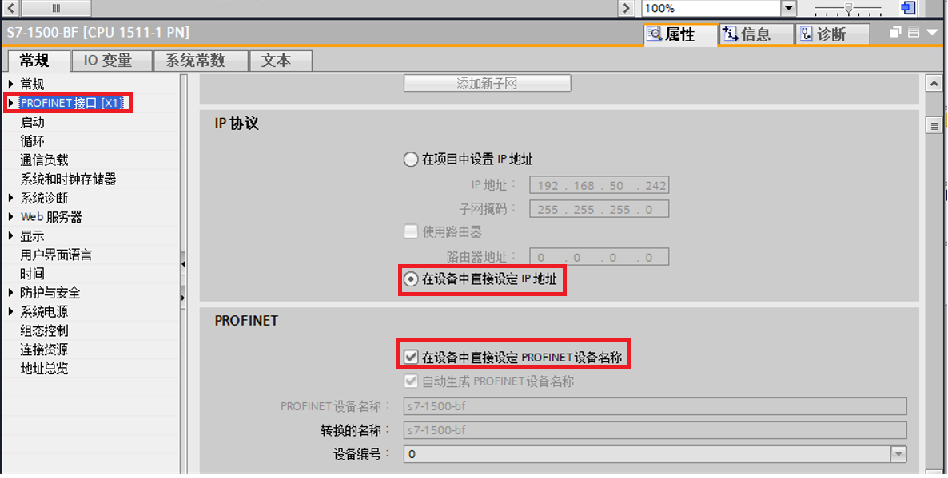
图1-1

CPU1511-1 PROFINET接口[X1]“操作模式”的配置
将西门子Profinet口配置成IO设备，如图1-2。
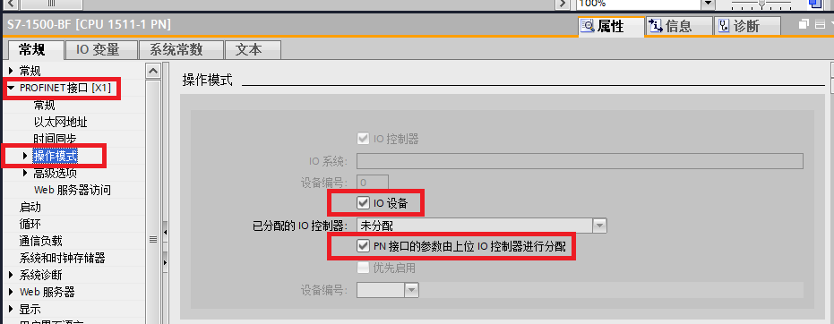
图 1-2

CPU1511-1 PROFINET接口[X1]“传输区”的配置
该步骤主要建立数据数据共享区，以用于与倍福PLC进行通信。如下图1-3。
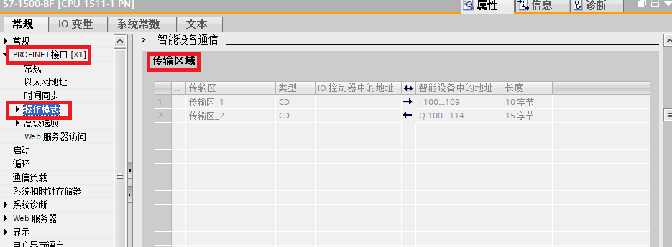
图 1-3
注：在新建传输区，填写传输方向时，更改箭头的方向。在更改字节的长度时，在输入时，将框内的内容清除，方可才能输入成功。

CPU1511-1 GSD文件的导出
在导出GSD文件前，一定要进行PLC的编译，再进行GSD文件的导出。GSD文件的导出目的是用于TWINCAT PLC硬件的添加。导出如下图1-4。
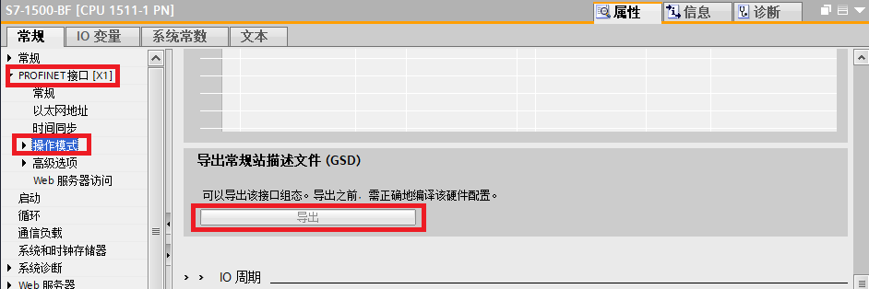
图 1-4

CPU1511-1 通信周期的查看
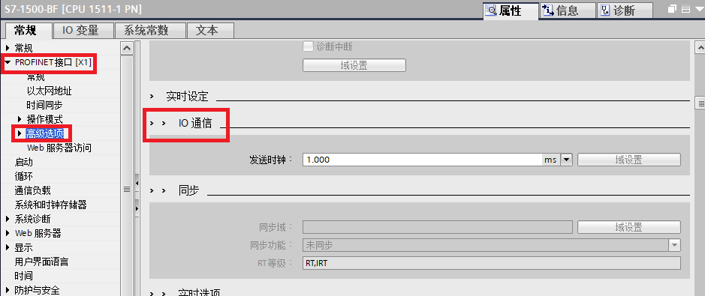
图 1-5

倍福TWINCAT的配置

西门子GSD文件的复制
将上面导出的西门子GSD文件放入C:\TwinCAT\3.1\Config\Io\Profinet文件夹。

TWINCAT设备添加
添加Profinet I/O Controller（RT）设备。如图1-6。
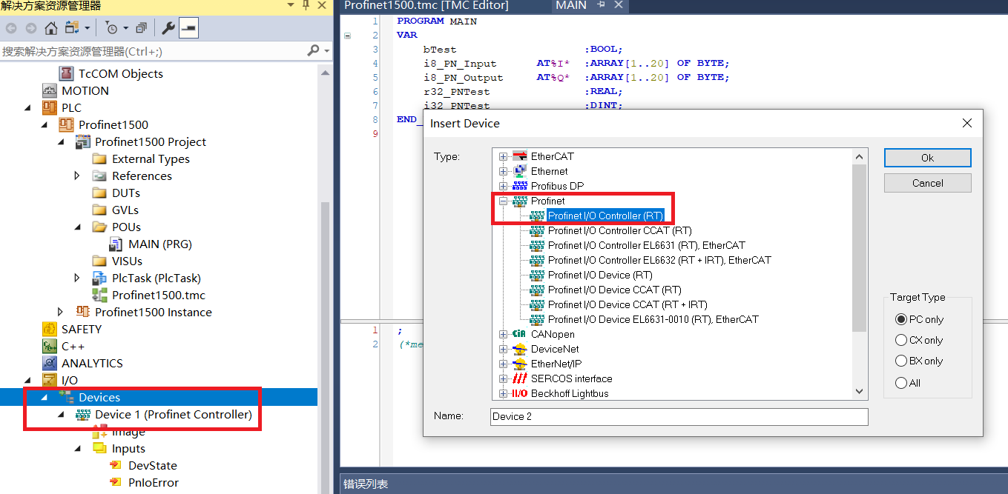
图 1-6

Profinet Controller网络适配器的添加
有些控制器可能有多个网卡，在选择时，添加与西门子1500系列PLC连接的网卡。如图1-7。
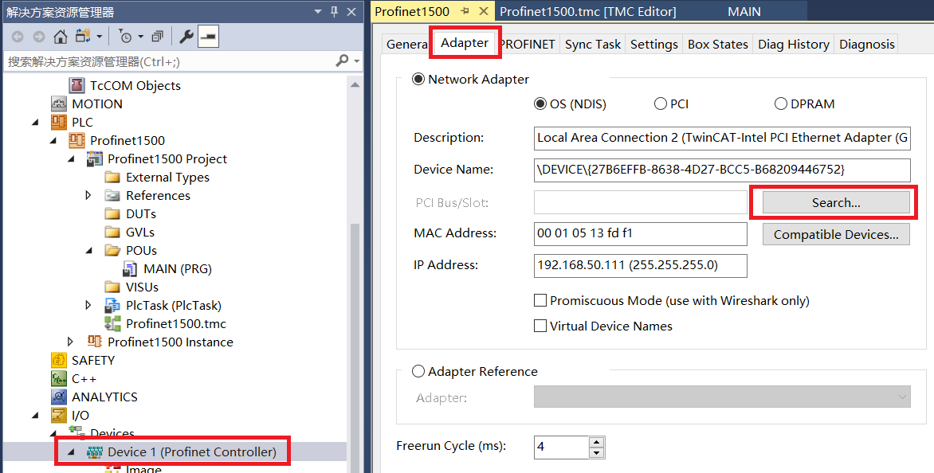
图 1-7

扫面PNIO设备
可以进行PNIO设备的扫描，或者右击“Device 1(Profinet Controller)“，添加西门子1500系列PLC。如图1-8，1-9。
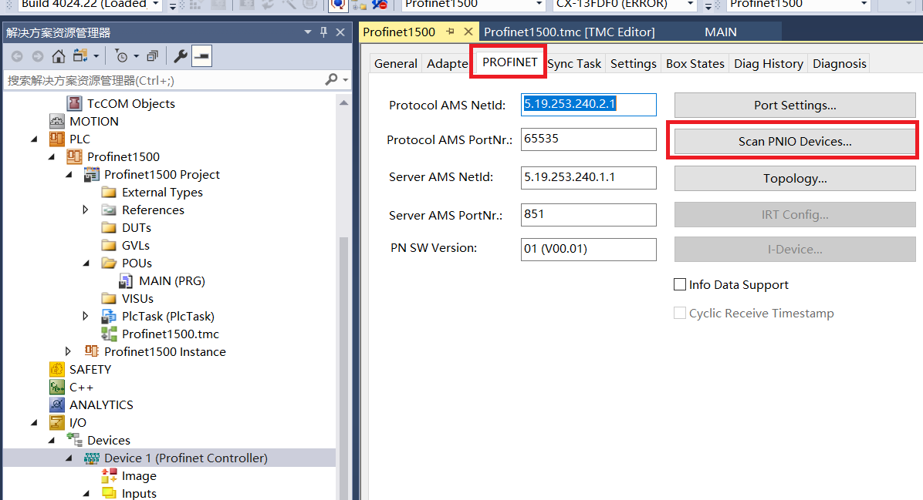
图 1-8
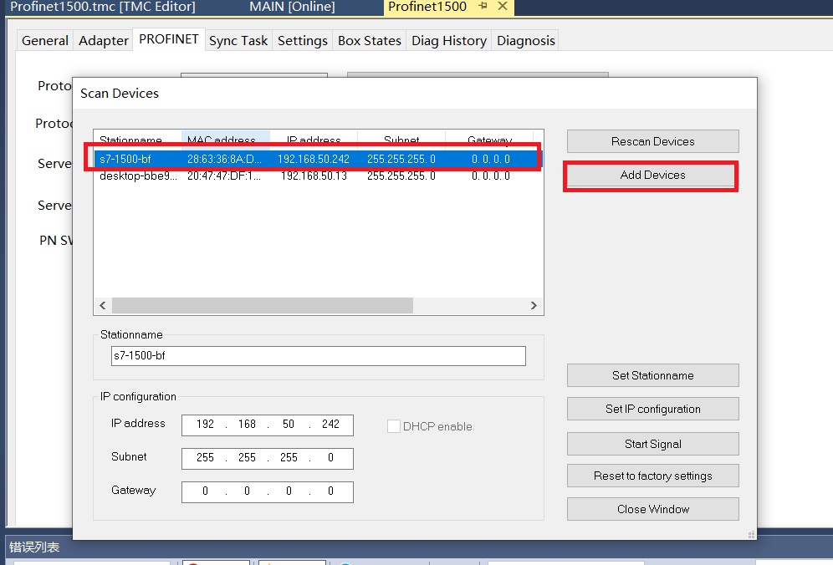
图 1-9

TWINCAT周期设定
将TWINCAT周期设定的和西门子的周期一致。如图1-10。
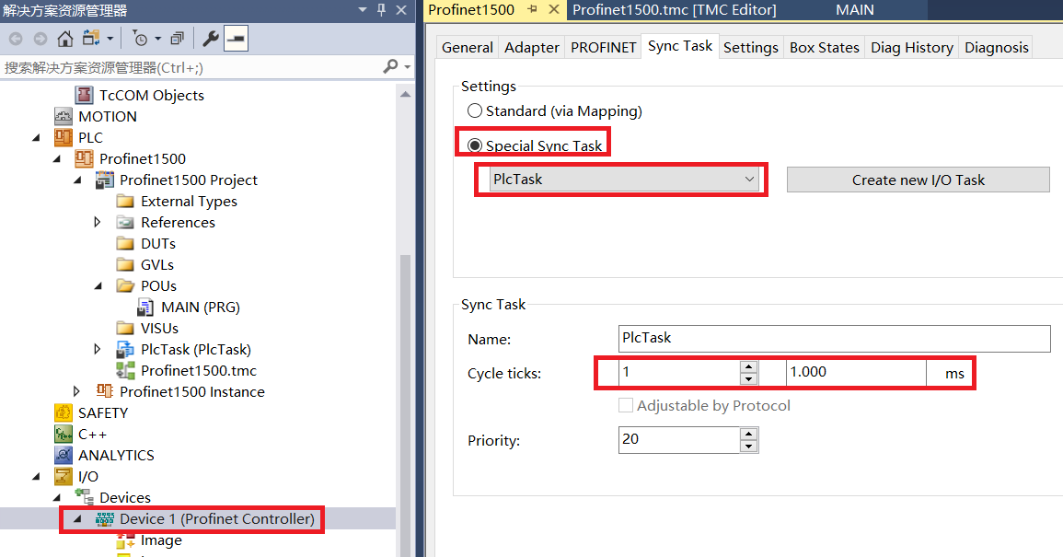
图 1-10

在线监控

倍福PLC监控

连接状态监控

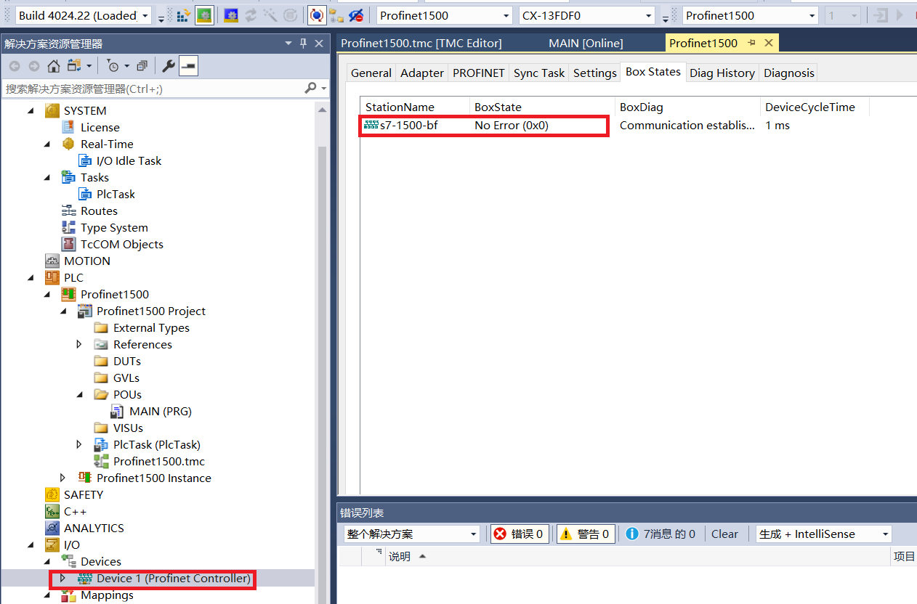

传输区数值监控
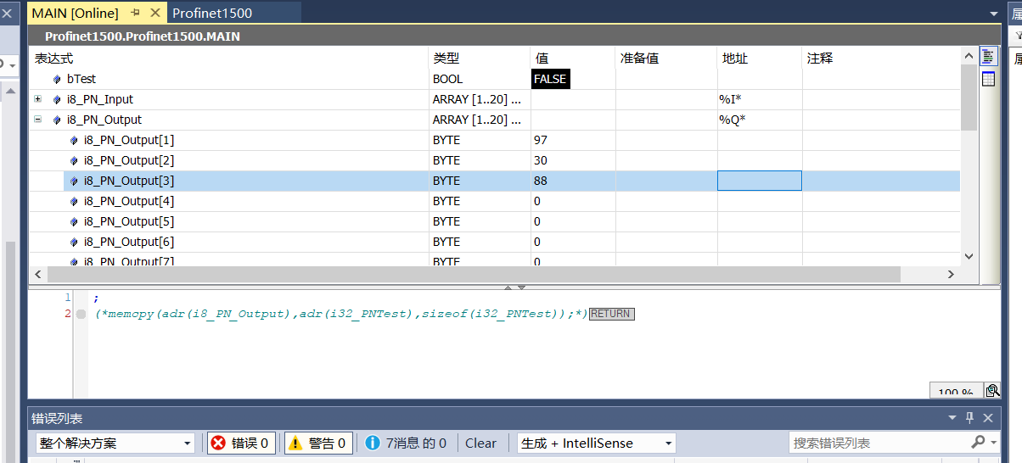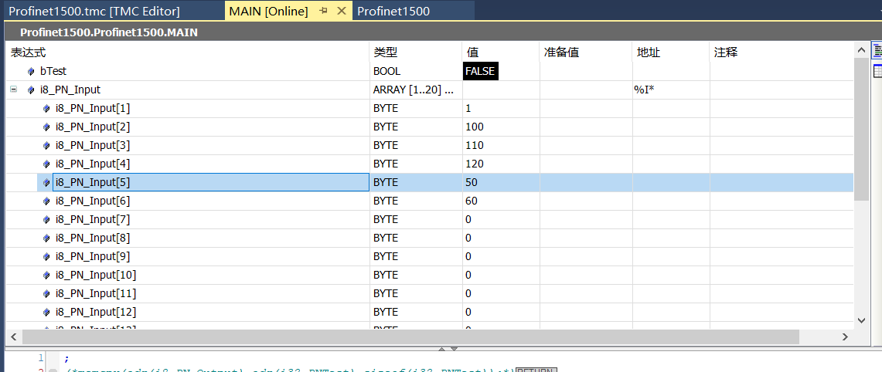

西门子PLC监控
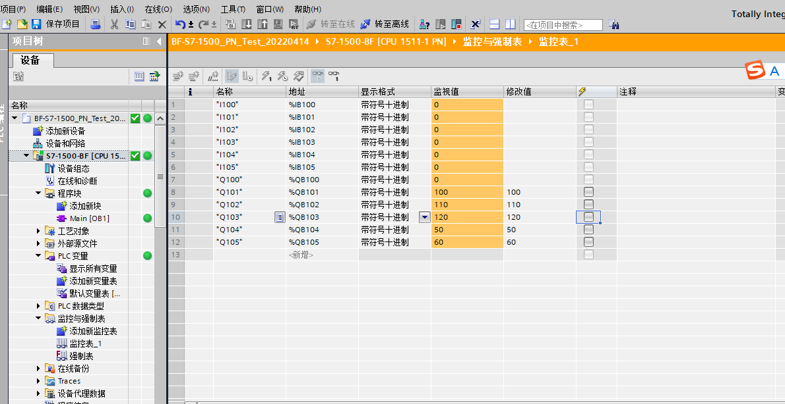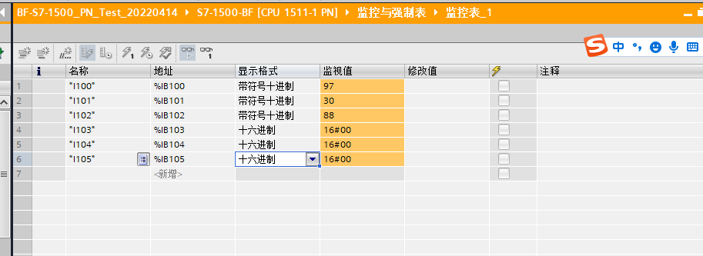
注：在进行字交互时，需进行高低字节交换。

上海（ 中国区总部）
中国上海市静安区汶水路 299 弄 9号（市北智汇园）
电话: 021-66312666

北京分公司
北京市西城区新街口北大街 3 号新街高和大厦 407 室
电话: 010-82200036 邮箱: beijing@beckhoff.com.cn

广州分公司
广州市天河区珠江新城珠江东路16号高德置地G2603 室
电话: 020-38010300/1/2 邮箱: guangzhou@beckhoff.com.cn

成都分公司
成都市锦江区东御街18号 百扬大厦2305 房
电话: 028-86202581 邮箱: chengdu@beckhoff.com.cn

请用微信扫描二维码  通过公众号与技术支持交流 | 倍福官方网站：  https://www.beckhoff.com.cn  在线帮助系统：  https://infosys.beckhoff.com/index_en.htm
倍福虚拟学院：
https://tr.beckhoff.com.cn/

招贤纳士：job@beckhoff.com.cn
技术支持：support@beckhoff.com.cn
产品维修：service@beckhoff.com.cn
方案咨询：sales@beckhoff.com.cn

